

Título do Projeto:
SmartVest
Nome do Estudante:
Leonardo Henrique Reitz
Curso:
Engenharia de Software
Data de Entrega:
05/05/2025

Resumo
Este documento apresenta a proposta de desenvolvimento do SmartVest, uma aplicação educacional interativa com foco em investimentos. O sistema será composto por um chatbot com inteligência artificial (IA) treinado para responder dúvidas educativas sobre investimentos, além de uma área de conteúdo interativo com vídeos.
O projeto tem como objetivo tornar o aprendizado de conceitos financeiros mais acessível, intuitivo e seguro para iniciantes, sem fornecer conselhos de investimento. A aplicação será desenvolvida com React.js no frontend e FastAPI no backend, seguindo boas práticas de engenharia de software e segurança.

1. Introdução

Contexto
O mercado de investimentos tem atraído um número crescente de brasileiros. Entretanto, a complexidade de conceitos e a abundância de informações tornam difícil para iniciantes compreenderem o básico.

Justificativa
O projeto é relevante por unir tecnologias modernas como IA e LLMs com práticas educacionais, fornecendo uma ferramenta acessível e segura de aprendizado financeiro. Além disso, contribui para o desenvolvimento de competências fundamentais em engenharia de software, como arquitetura, testes, segurança e boas práticas de código.

Objetivos
Objetivo principal:
Desenvolver um sistema educacional com IA para explicar conceitos de investimentos de forma interativa.
Objetivos secundários:
- Criar uma base de conhecimento validada com fontes confiáveis (CVM, Gov.br, etc.).
- Oferecer uma interface com conteúdos educativos multimídia (vídeos).
- Aplicar técnicas de engenharia de prompt para IA generativa.
- Garantir a segurança, escalabilidade e confiabilidade da aplicação.

2. Descrição do Projeto

Tema do Projeto
Desenvolvimento de uma aplicação web educacional sobre investimentos, com interface moderna, conteúdos visuais e um chatbot IA treinado para responder dúvidas conceituais.

Problemas a Resolver
- Baixo acesso a educação financeira prática e acessível.
- Dificuldade em compreender conceitos como CDI, IPCA, renda fixa e fundos.
- Falta de ferramentas interativas e seguras que auxiliem iniciantes no aprendizado.

Limitações
- O sistema não fornecerá recomendações ou sugestões de investimento.
- O escopo inicial se limitará a conteúdos básicos e intermediários.
- A IA será usada apenas para fins educativos e explicativos.

Funcionalidades Adicionais: Área de Educação Financeira Interativa com IA
O sistema contará com uma área dedicada ao aprendizado estruturado de conceitos financeiros. Essa funcionalidade visa oferecer uma experiência mais rica e didática para o usuário, complementando o uso do chatbot com conteúdos visuais e navegação temática.
Esta área incluirá:
- Tópicos educativos organizados por tema, como: CDI, IPCA, Tesouro Direto, Fundos de Investimento.
- Vídeos incorporados via YouTube.
- Um assistente IA posicionado ao lado do conteúdo, que responderá dúvidas com explicações complementares e linguagem acessível.
A IA será configurada para manter o foco no conteúdo acessado pelo usuário, evitando extrapolar os temas abordados e garantindo uma experiência de aprendizado clara e segura.

3. Especificação Técnica

3.1 Requisitos de Software
Requisitos Funcionais (RF):
- RF01: Permitir que o usuário faça perguntas sobre investimentos.
- RF02: Retornar respostas educativas com base em conteúdo validado.
- RF03: Exibir conteúdos multimídia educativos por tema.
Requisitos Não-Funcionais (RNF):
- RNF01: As respostas da IA devem ser entregues em até 10 segundos.
- RNF02: A aplicação deve ser responsiva e acessível via web.
- RNF03: O sistema deve garantir a segurança dos dados.
Representação dos Requisitos:
Será fornecido um Diagrama de Casos de Uso e um Diagrama de Atividades destacando as interações entre usuário, chatbot, módulos de conteúdo e simulação.
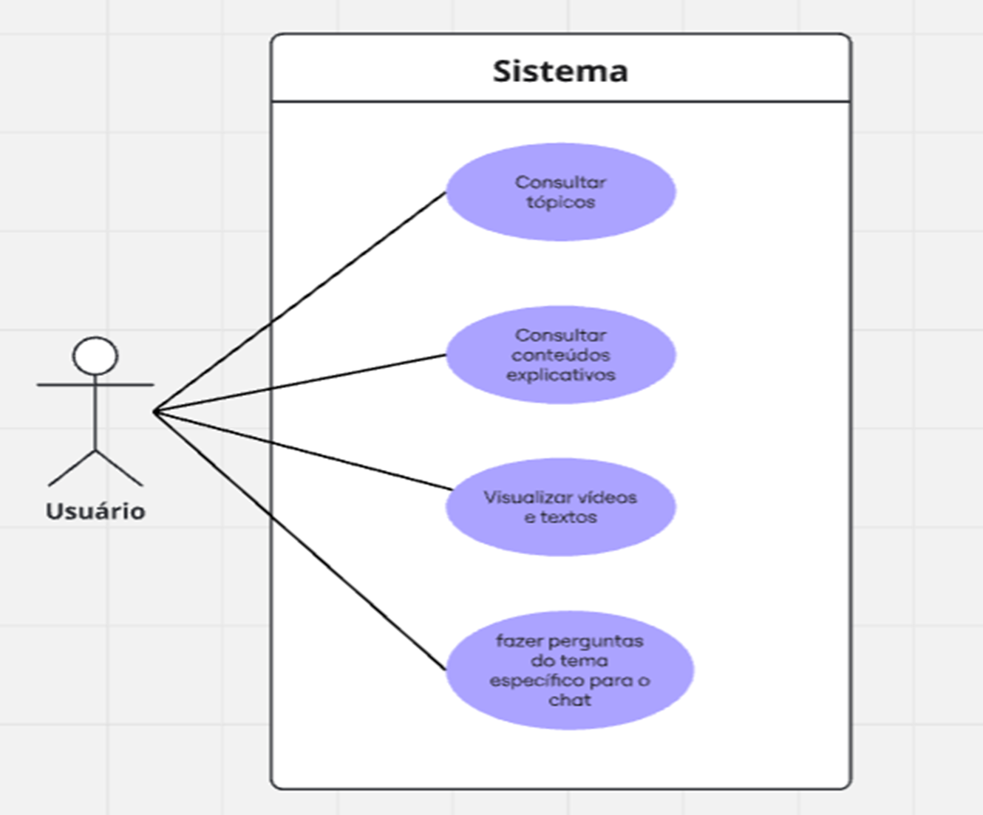
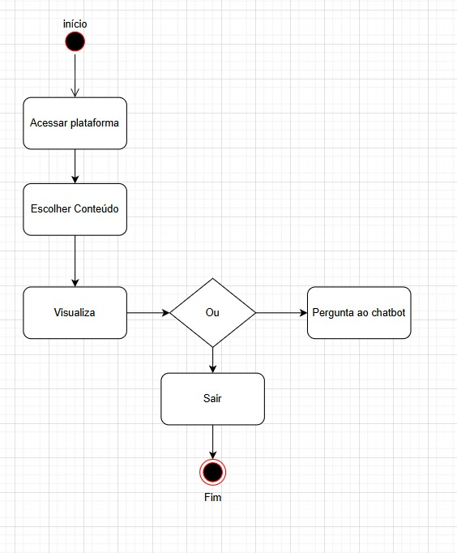

3.2 Considerações de Design
Visão Inicial da Arquitetura:
- Frontend: SPA em React.js
- Backend: API REST com Python (FastAPI)
- Integração com: API de LLM (Gemini)
- Banco de dados: relacional (PostgreSQL)
Padrões de Arquitetura:
- Arquitetura em camadas (apresentação, aplicação, domínio, infraestrutura)
- Aplicação dos princípios SOLID e Clean Code
Modelos C4:
- Contexto: Usuário acessa sistema → Web App → Backend → API de IA / Banco
- Contêineres: React SPA, FastAPI REST, PostgreSQL, GeminiAPI
- Componentes: Módulo de conteúdo, Módulo de IA, Módulo de histórico, Simulador
- Código: Estrutura modular com separação por responsabilidades (Controller, Service, Repository)

3.3 Stack Tecnológica
Linguagens de Programação:
- Frontend: JavaScript (React)
- Backend: Python 3.12 (FastAPI)
Frameworks e Bibliotecas:
- React.js, TailwindCSS, Axios, FastAPI, SQLAlchemy, Gemini SDK
Ferramentas de Desenvolvimento e Gestão:
- GitHub, Docker, Lucidchart, Draw.io.

3.4 Considerações de Segurança
- Autenticação com JWT (JSON Web Tokens) para usuários autenticados.
- Comunicação via HTTPS, com criptografia de dados sensíveis.
- Armazenamento seguro de tokens e variáveis sensíveis.
- Controle de escopo nas respostas da IA para evitar uso indevido.

4. Próximos Passos
Após a conclusão e aprovação do RFC, o desenvolvimento do projeto SmartVest será dividido nas seguintes etapas, distribuídas entre os Portfólios I e II:

🔹 Cronograma Geral:

Etapa | Período | Descrição
Análise e Validação do Tema | julho/2025 | Aprovação do RFC com professores e ajustes necessários.
Pesquisa e Definição Técnica | junho/2025 | Estudo das tecnologias, API de IA e modelagem de arquitetura.
Protótipo de Interface (Wireframes) | Junho/2025 | Criação de telas no Figma ou similar; validação do fluxo.
Desenvolvimento do Backend (MVP) | Julho/2025 | Estruturar API, integração com IA, banco de dados.
Desenvolvimento do Frontend (MVP) | Julho - Agosto/2025 | Implementar interface web com navegação e consumo das APIs.
Funcionalidade do Chat com IA | Agosto/2025 | Configuração da IA e ajuste dos prompts para respostas seguras.
Funcionalidade Área Educacional | Setembro/2025 | Implementação dos módulos de conteúdo e vídeos.
Testes, Ajustes e Melhorias | Outubro/2025 | Testes unitários, integração, usabilidade e correção de bugs.
Deploy e Entrega Final | Novembro/2025 | Publicação do sistema em produção (Render/Vercel) e entrega.
Apresentação Final (Portfólio II) | Novembro/2025 | Preparação da apresentação e defesa do projeto.

5. Referências

🔹 Fontes de Conteúdo Financeiro:
- Gov.br - https://www.gov.br/investidor/pt-br/investir

🔹Documentação e APIs Consultadas:
- GeminiAI API Documentation: https://ai.google.dev/gemini-api/docs?hl=pt-br
- FastAPI Documentation: https://fastapi.tiangolo.com/
- React Documentation: https://react.dev/

7. Avaliações de Professores
Considerações Professor/a:

